Version 1.0

Prepare by

Phakorn Silasalaisophin 5730213077 (PM)

29/10/2559

**สารบัญ**

หน้า

1. คำนำ (Preface) 1

2. บทนำ (Introduction) 1

2.1 หลักการและเหตุผล (Overview) 1

2.2 วัตถุประสงค์ (Purpose) 1

2.3 ขอบเขตของโครงงาน (Project Scope) 1

2.4 คำอธิบายคำศัพท์ที่เกี่ยวข้องกับระบบ (Glossary) 2

2.5 เอกสารอ้างอิง (References) 2

3. General Description 2

3.1 System Environment 2

3.2 User Requirement Definition 2

4. System Requirement Specification 3

5. User Interfaces 3

6. Appendices 3

7. Index 4

# คำนำ (Preface)

เอกสารชุดนี้จัดทำขึ้นเพื่ออธิบายถึงวัตถุประสงค์ ขอบเขตและรายละเอียดการทำงานของระบบงาน ย่อยของระบบจัดการนักเรียนภายในโรงเรียน

**Revision History**

|  |  |  |  |
| --- | --- | --- | --- |
| **Name** | **Date** | **Description** | **Version** |
| school management system | 26/10/2559 | ระบบจัดการนักเรียน และการจัดการค่าเทอม | SMS v.1 |
|  |  |  |  |
|  |  |  |  |

# บทนำ (Introduction)

* 1. หลักการและเหตุผล (Overview)

ความเป็นมาและสาคัญของปัญหา จากการที่ทางกลุ่มได้ศึกษาเกี่ยวกับการจัดการ นักเรียนและค่าเล่าเรียน โดยทั่วไปจะไม่ ค่อยทางซอฟ์ตแวร์หรือเทคโนโลยีที่ทันสมัยมาใช้งานมากนัก จึงทำให้ประสบกับปัญหาต่างๆ ไม่ว่า จะเป็นปัญหาในการรับนักเรียนจำนวนมาก ปัญหาเกียวกับ การจัดการเรืองค่าเล่าเรียน ที่ทำให้ เกิดความล้าช้าและข้อผิดพลาดจำนวนมาก ทางกลุ่มจึงได้เล้งเห็นถึงความสำคัญของการน าซอต์ฟแวร์ตัวนี้มาใช้ควบคู่กับระบบชำระ เงินของโรงเรียน และการจัดการรายชือนักเรียน ซอต์ฟแวร์เหล่านี้จะช่วยในการจัดการดำเนินการ ได้รวดเร็ว ใช้งานได้สะดวก และแก้ไขปัญหาต่างๆ อาทิเช่น ปัญหาเกียวกับ รายชือมีความ ผิดพลาด ปัญหาการไม่จ่ายเงินค่าเทอมและ อืนๆอีกมากมาย ซอฟ์ตแวร์ตัวนี้จะเข้ามาแก้ไขปัญหา เหล่านี้ได้อย่างมี ประสิทธิภาพ

* 1. วัตถุประสงค์ (Purpose)

เพื่อช่วยในการจัดการปัญหาต่างๆภายในโรงเรียน

-เพื่อช่วยในการจัดการข้อมูลนักเรียนและค่าเล่าเรียนของนักเรียนได้อย่างมี ประสิทธิภาพ

-เพื่อช่วยในการเก็บข้อมูล และป้องกันข้อมูลศูนย์หาย

-เพื่อตอบสนองในกรณีที่มีการจัดทุนการศึกษาให้นักเรียน

* 1. ความต้องการของผู้ใช้ (User Requirements)

การพัฒนาระบบ school management system แบ่งการทำงานออกเป็น 5 ส่วนใหญ่ๆ

ระบบการจัดการนักเรียน

|  |  |
| --- | --- |
| Requirement ID | Requirements |
| ADD-REQ-01 | พนักงานสามารถดำเนินการเพิ่มข้อมูลนักเรียนได้ |
| ADD-REQ-02 | พนักงานสามารถดำเนินการแก้ไขข้อมูลนักเรียนได้ |
| ADD-REQ-03 | พนักงานสามารถดำเนินการลบข้อมูลนักเรียนได้ |
| ADD-REQ-04 | พนักงานสามารถดำเนินการค้นหาข้อมูลนักเรียนได้ |

ระบบการจัดการค่าเทอม

|  |  |
| --- | --- |
| Requirement ID | Requirements |
| PAY-REQ-01 |  |
| PAY-REQ-02 |  |
| PAY-REQ-03 |  |
| PAY-REQ-04 |  |

ระบบการทำรายงานต่างๆ

|  |  |
| --- | --- |
| Requirement ID | Requirements |
| REP-REQ-01 |  |
| REP-REQ-02 |  |
| REP-REQ-03 |  |
| REP-REQ-04 |  |

ระบบการแก้ไขเปรียนแปลงหลักสูตรหรือแก้ไขข้อมูลนักเรียน

|  |  |
| --- | --- |
| Requirement ID | Requirements |
| EID-REQ-01 |  |
| EID-REQ-02 |  |
| EID-REQ-03 |  |
| EID-REQ-04 |  |

ระบบสำรองข้อมูล

|  |  |
| --- | --- |
| Requirement ID | Requirements |
| BAC-REQ-01 |  |
| BAC-REQ-02 |  |
| BAC-REQ-03 |  |
| BAC-REQ-04 |  |

* 1. คำอธิบายคำศัพท์ที่เกี่ยวข้องกับระบบ (Glossary)

|  |  |
| --- | --- |
| คำศัพท์ | คำอธิบาย |
| ลงทะเบียนนักเรียนใหม่ | เป็นการเพิ่มข้อมูลนักเรียนที่รับเข้าศึกษาในโรงเรียน สามารถกำหนดได้ว่า นักเรียน อยุ่ชั้นเรียนไหนห้องอะไร |
| การจ่ายเงิน | การจ่ายเงินแบ่งเป็นสองแบบ จ่ายครั้งเดียว กับ แบบผ่อนจ่าย ในกรณีที่ผ่อนจ่ายสามารถเลือกระยะเวลาในการผ่อนชำระได้ |
|  |  |

2.5 เอกสารอ้างอิง (References)

• Pressman, Roger S., Software Engineering A Practitioner’s Approach, third edition,

• McGraw-Hill, Inc., 1992. Sommerville, I., Software Engineering, Addison-Wesley Publishing Company, Inc.,1995.

• IEEE. IEEE Std 830-1998 IEEE Recommended Practice for Software Requirements Specifications. IEEE Computer Society, 1998.

# General Description

## System Environment

3.1.1 ระบบการจัดการนักเรียน



3.1.2 ระบบการจัดการนักเรียน



3.1.3 ระบบการจัดการรายงานต่างๆ



**เมือ ครู ฝ่ายปกครอง เจ้าหน้าที่การเงิน หรือ ผอ. ต้องการ ดูประวัติ ค่าเทอมหรือประวัตินักเรียนสามาเลือกหมวดดั้งต่อไปนี้**

**1.หมวดประวัตินักเรียน เป็นหมวดที่รวมรายชือนักเรียน ทั้งหมดทั้งโรงเรียน โดยจะจำแนกโดยผู้ใช้ที่อยากได้ข้อมูลนักเรียนห้องไหนชั้นไหน และสามาปริ้นเป็นรายงานออกมาได้**

**2.หมวดประวัติการจ่ายเงินนักเรียน เป็นหมวดที่รวมรายชือนักเรียนที่จ่ายเงินแล้วและยังไม่จ่ายรวมไปถึงการผ่อนชำระ ผู้ใช้สามารถเลือกดูรายงิน แยกตามห้องเรียน ชั้นเรียน หรือแม้แต่รายคนได้**

3.1.4 ระบบสำรองข้อมูลนักเรียน



**3.1.5 ระบบการกำหนดสิทธิ์และการควบคุมหลักสูตร**



## User Requirement Definition

3.2.1 Function Requirement Definition : ระบบรับนักเรียนใหม่

Use Case Diagram Level 0: **: ระบบจัดการนักเรียน**

หมวดการเพิ่มแก้ไขข้อมูลนักเรียน

ระบบจัดการนักเรียน Sub-System

Employee

3.2.2 Function Requirement Definition : ระบบจัดการค่าเทอม

Use Case Diagram Level 0: **: ระบบจัดการค่าเทอมและการจ่ายเงินนักเรียน**

หมวดจัดการค่าเทอม ทั้งแบบผ่อนชำระและจ่ายสด

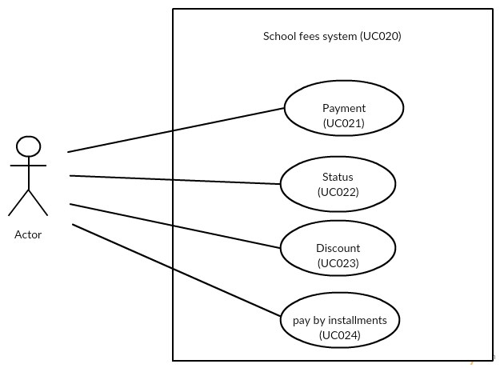

3.2.3 Function Requirement Definition : ระบบการจัดการรายงานต่างๆ

Use Case Diagram Level 0: ระบบการจัดการรายงานต่างๆ

หมวดรายงานประวัตินักเรียน

หมวดรายงานค่าเทอม



3.3.4 Function Requirement Definition : ระบบกำหนดสิทธ์และกำหนดหลักสูตรภายในโรงเรียน

Use Case Diagram Level 0: ระบบการจัดการภายในโรงเรียน

หมวดการให้ทุนการศึกษา

หมวดการกำหนดสิทธ์การใช้งานโปรแกรม

หมวดการจัดการหลักสูตรภายในโรงเรียน



3.3.5 Function Requirement Definition : ระบบสำรองข้อมูล

Use Case Diagram Level 0: ระบบกู้คืนและสำรองข้อมูล

หมวดสำรองข้อมูล

หมวดกู้คืนข้อมูล

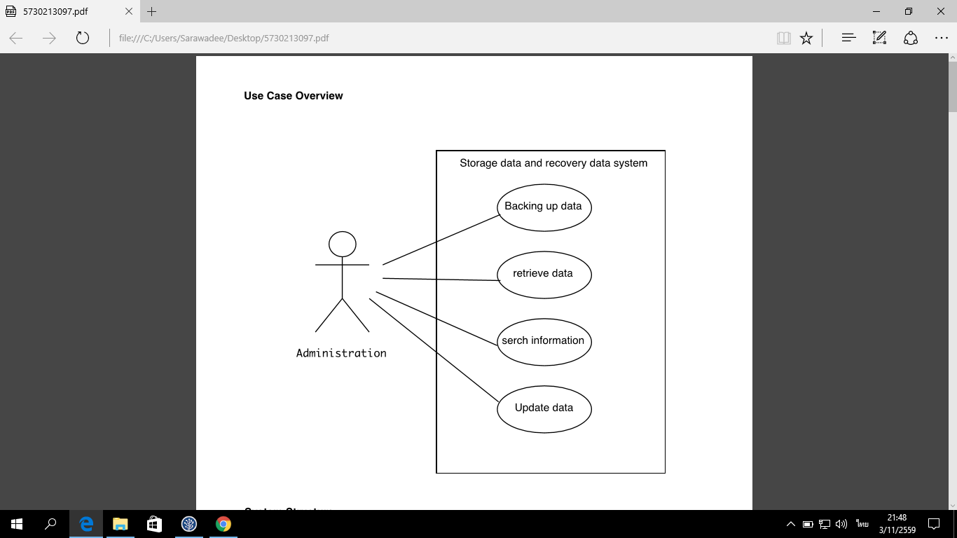

System Requirement Specification

Use Case: UC011

Requirement ID:

Diagram

Brief Description ใช้สำหรับการเพิ่มข้อมูลนักเรียน

Initial Step-By-Step Description

1. พนักงานเลือกเมนู “นักเรียน”

2. ระบบแสดงหน้าจอเพิ่มข้อมูลนักเรียน

3. พนักงานกดปุ่มเมนู ”เพิ่มใหม่” เพื่อเพิ่มข้อมูลนักเรียน

4. พนักงานทำการเพิ่มข้อมูลนักเรียน “ลำดับ,รหัสนักเรียน,คำนำหน้าชื่อ,ชื่อ,นามสกุล,วัน/เดือน/ปีเกิด,ที่อยู่ตามสำเนาทะเบียนบ้าน,ที่อยู่ปัจจุบัน,จังหวัด,เบอร์โทร,ชื่อผู้ปกครอง,เบอร์โทรผู้ปกครอง,ระดับชั้น,ชั้น,ห้องเรียน,เพิ่มรูปภาพ”

5. พนักงานกดปุ่ม “บันทึก” เมื่อดำเนินการเสร็จสิ้น

5. ระบบแสดงรายชื่อนักเรียนที่เพิ่มเข้ามาในระบบ

Xref: [Scholl Management System-SRS]/4.1.1/pg.

Non-functional requirements definition

1. ในการเพิ่มข้อมูลนักเรียน เมื่อกดปุ่มบันทึก จะใช้เวลาในการแก้ไขปรับปรุงข้อมูลในระบบ ภายในเวลา 1 วินาที และข้อความแสดงการบันทึกสำเร็จจะโชว์ทันทีที่บันทึกสำเร็จ

Use Case: UC012

Requirement ID:

Diagram

Brief Description ใช้สำหรับการแก้ไขข้อมูลนักเรียน

Initial Step-By-Step Description

1. พนักงานทำการกดปุ่ม “ShowStudent”
2. ระบบแสดงรายชื่อนักเรียนทั้งหมด
3. พนักงานทำการกดเลือกชื่อนักเรียนที่ต้องการแก้ไข
4. พนักงานกดปุ่ม “แก้ไข”
5. ระบบแสดงข้อมูลของนักเรียนที่ทำการเลือก
6. พนักงานทำการแก้ไขข้อมูลนักเรียน
7. พนักงานทำการกดปุ่ม “บันทึก”

Xref: [Scholl Management System-SRS]/4.1.2/pg..

Non-functional requirements definition

1.ในการแก้ไขข้อมูลนักเรียน ใช้เวลาในการแก้ไขข้อมูลในระบบ ภายในเวลา 1 วินาที และข้อความแสดงการแก้ไขเสร็จสิ้น

Use Case: UC013

Requirement ID:

Diagram

Brief Description ใช้สำหรับการลบข้อมูลนักเรียน

Initial Step-By-Step Description

1. พนักงานทำการกดปุ่ม “ShowStudent”
2. ระบบแสดงรายชื่อนักเรียนทั้งหมด
3. พนักงานทำการกดเลือกชื่อนักเรียนที่ต้องการลบ
4. พนักงานกดปุ่ม “ลบ”
5. ระบบแสดงข้อความเพื่อ Confirm การลบ “Do you want to Delete Record ? yes or no”
6. พนักงานทำการกดปุ่ม “Yes”

Xref: [Restaurant Online-SRS]/4.1.3/pg.

Non-functional requirements definition

1. ในการลบข้อมูลนักเรียน เมื่อกดปุ่มลบ จะใช้เวลาในการลบข้อมูลในระบบ ภายในเวลา 1 วินาที ในการลบ

Use Case: UC014

Requirement ID:

Diagram

Brief Description ใช้สำหรับการค้นหาข้อมูลนักเรียน

Initial Step-By-Step Description

1. พนักงานทำการกดปุ่ม “ค้นหา”
2. ระบบแสดงหน้าจอการค้นหาข้อมูลนักเรียน
3. พนักงานทำการกดเลือกช่องทางที่ใช้ในการค้นหา “รหัสประจำตัวนักเรียน,ชื่อ,นามสกุล,ชั้นเรียน,ห้องเรียน”
4. พนักงานทำการกรอกข้อมูลที่จะใช้ในการค้นหาในช่อง “Please enter a search”
5. พนักงานทำการกด “Search”
6. ระบบแสดงข้อมูลที่ทำการค้นหา

Xref: [Restaurant Online-SRS]/4.1.4/pg.

Non-functional requirements definition

1. ในการค้นหาข้อมูลนักเรียน เมื่อกดปุ่มค้นหา จะใช้เวลาในการค้นหาข้อมูลนักเรียนในระบบ ภายในเวลา 1 วินาที และแสดฃผลการค้นหา

**Use Case : UC021**

**Requirement ID :**

**Diagram**

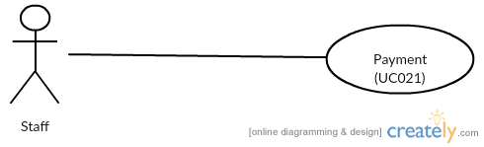

**Brief Description**

ใช้สำหรับการชำระค่าธรรมเนียมการศึกษาของนักเรียน

**Initial Step-By-Step Description**

1.เลือกเมนู “2_นักเรียน”

2.กดปุ่ม “เพิ่มใหม่”

3.กรอกข้อมูลของนักเรียนแล้วกดปุ่ม “ค้นหา”

4.กรอกข้อมูลการชำระเงินของนักเรียนแล้วกดปุ่ม “บันทึก”

**Use Case : UC022**

**Requirement ID :**

**Diagram**

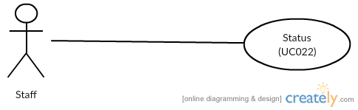

**Brief Description**

ใช้สำหรับบอกสถานะการชำระค่าธรรมเนียมการศึกษาของนักเรียน

Initial Step-By-Step Description

1.เลือกเมนู “2_นักเรียน”

2.กดปุ่ม “แก้ไข”

3.เลือกสถานะการชำระเงินตรงช่อง สถานะการจ่ายเงิน

4.กดปุ่ม “บันทึก”

**Use Case : UC023**

**Requirement ID :**

**Diagram**



**Brief Description**

ใช้สำหรับคำนวนส่วนลดค่าธรรมเนียมการศึกษาของนักเรียน

**Initial Step-By-Step Description**

1.เลือกเมนู “2_นักเรียน”

2.กดปุ่ม “เพิ่มใหม่”

3.กรอกข้อมูลของนักเรียนแล้วกดปุ่ม “ค้นหา”

4.กรอกข้อมูลการชำระเงินและกรอกส่วนลด

5.กดปุ่ม “คำนวนส่วนลด”

6.กดปุ่ม “บันทึก”

**Use Case : UC024**

**Requirement ID :**

**Diagram**

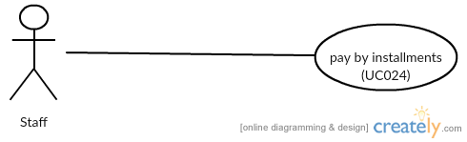

**Brief Description**

ใช้สำหรับการชำระค่าธรรมเนียมเป็นแบบผ่อนจ่าย

**Initial Step-By-Step Description**

1.เลือกเมนู “2_นักเรียน”

2.กดปุ่ม “แก้ไข”

3.กรอกข้อมูลของนักเรียนแล้วกดปุ่ม “ค้นหา”

4.กรอกข้อมูลการชำระเงินและเลือกลำดับของงวดที่จะทำการชำระ

5.กดปุ่ม “บันทึก”

**Use Case : UC310**

**Requirement ID :**



**Brief Description**

ใช้สำหรับในการขอประวัตินักเรียน สามารถแยกตามห้องเรียน หรือชั้นเรียน

**Initial Step-By-Step Description**

1.เลือกหัวข้อรายงาน

2.กด ที่หัวข้อที่เขียนว่า ค้นหาประวัติ นักเรียน

3.กรอกข้อมูล อย่างใดอย่างนึ่ง อันได้แก่ ID ชื่อ ชั้นเรียน ห้องเรียน

4.กดค้นหา

5.หากต้องการปริ้นรายงานสามารถกดปุ่มปริ้นได้

**Use Case : UC320**

**Requirement ID :**



**Brief Description**

ใช้สำหรับในการขอประวัติการจ่ายเงินทั้งแบบผ่อนชำระและจ่ายสด

**Initial Step-By-Step Description**

1.เลือกหัวข้อรายงาน

2.กด ที่หัวข้อที่เขียนว่า ค้นหาประวัติการจ่ายเงิน

3.กรอกข้อมูล อย่างใดอย่างนึ่ง อันได้แก่ ID ชื่อ ชั้นเรียน ห้องเรียน

4.กดค้นหา

5.หากต้องการปริ้นรายงานสามารถกดปุ่มปริ้นได้



**Brief Desscription**

ใช้สำหรับเก็บข้อมูลทุนการศึกษาต่างๆของนักเรียนภายในโรงเรียน

**Initial Step-By-Step Description**

1. Director เลือกเมนู “ Scholarship ”
2. ระบบแสดงช่องในการใส่ข้อมูลเกี่ยวกับทุนการศึกษา
3. Director ใส่ข้อมูลในช่องข้อความที่มีให้
4. กดปุ่ม “ ยืนยัน ”
5. ระบบบันทึกข้อมูล



**Brief Description**

ใช้สำหรับเก็บข้อมูลหลักสูตรต่างๆของนักเรียนภายในโรงเรียน

**Initial Step-By-Step Description**

1. Director เลือกเมนู “ ChangCourse ”
2. ระบบแสดงช่องในการใส่ข้อมูลเกี่ยวกับหลักสูตร
3. Director ใส่ข้อมูลในช่องข้อความที่มีให้
4. กดปุ่ม “ ยืนยัน ”
5. ระบบบันทึกข้อมูล



**Brief Description**

ใช้สำหรับเก็บข้อมูลค่าเทอมของนักเรียนภายในโรงเรียน

**Initial Step-By-Step Description**

1. Director เลือกเมนู “ TuitionFee ”
2. ระบบแสดงช่องในการใส่ข้อมูลเกี่ยวกับค่าเทอม
3. Director ใส่ข้อมูลในช่องข้อความที่มีให้
4. กดปุ่ม “ ยืนยัน ”
5. ระบบบันทึกข้อมูล



**Brief Description**

ใช้สำหรับเก็บข้อมูลคนที่มีสิทธิเข้าใช้งานโปรแกรม

**Initial Step-By-Step Description**

1. Director เลือกเมนู “ Righttoworkprogram ”
2. ระบบแสดงช่องในการใส่ข้อมูลเกี่ยวกับคนที่สามารถใช้งานโปรแกรมได้
3. Director ใส่ข้อมูลในช่องข้อความที่มีให้
4. กดปุ่ม “ ยืนยัน ”
5. ระบบบันทึกข้อมูล

**Use Case : UC 050**

**Requirement ID :**

**Diagram**

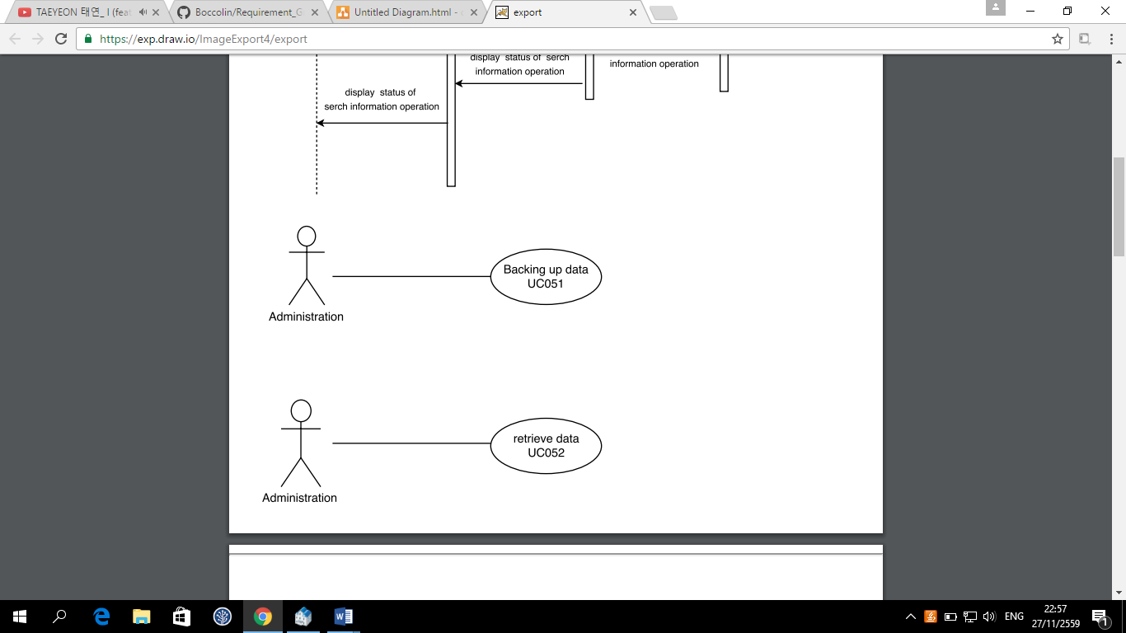

**Brief Description**

ใช้ในการเก็บข้อมูลนักเรียน

**Initial Step-By-Step Description**

1. ระบบจะแสดงหน้าจอว่าคุณต้องการที่จะสำรองฐานข้อมูลหรือไม่
2. เมื่อฝ่ายธุรการเป็นคนกดตกลง ระบบก็จะแสดงหน้าจอมาว่าได้สำรองข้อมูลไว้ที่ไหน
3. ระบบก็จะทำการบันทึกข้อมูล

**Use Case : UC 051**

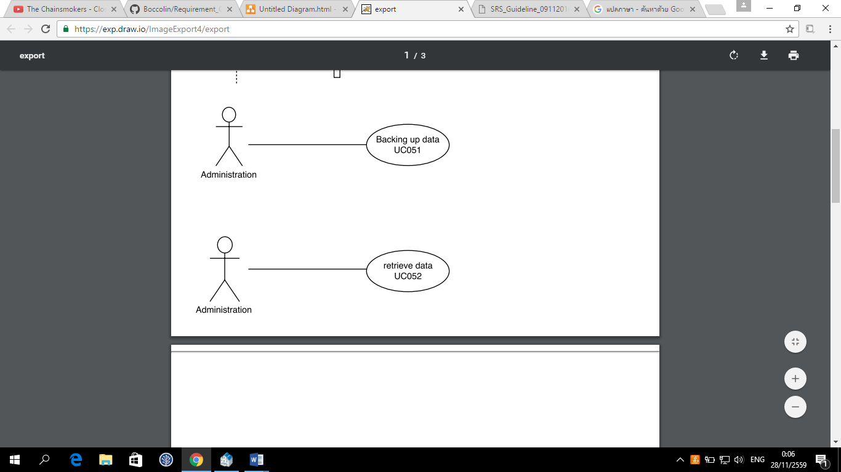

**Brief Description**

ใช้ในการกู้ข้อมูลกลับคืนมา

**Initial Step-By-Step Description**

1. ระบบจะแสดงหน้าจอว่าคุณต้องการที่จะกู้คืนฐานข้อมูลหรือไม่
2. เมื่อฝ่ายธุรการเป็นคนกดตกลง ระบบก็จะแสดงหน้าจอข้อมูลที่จะกู้คืนขึ้นมา
3. ระบบก็จะทำการดึงข้อมูลมาให้

**Use Case : UC 053**

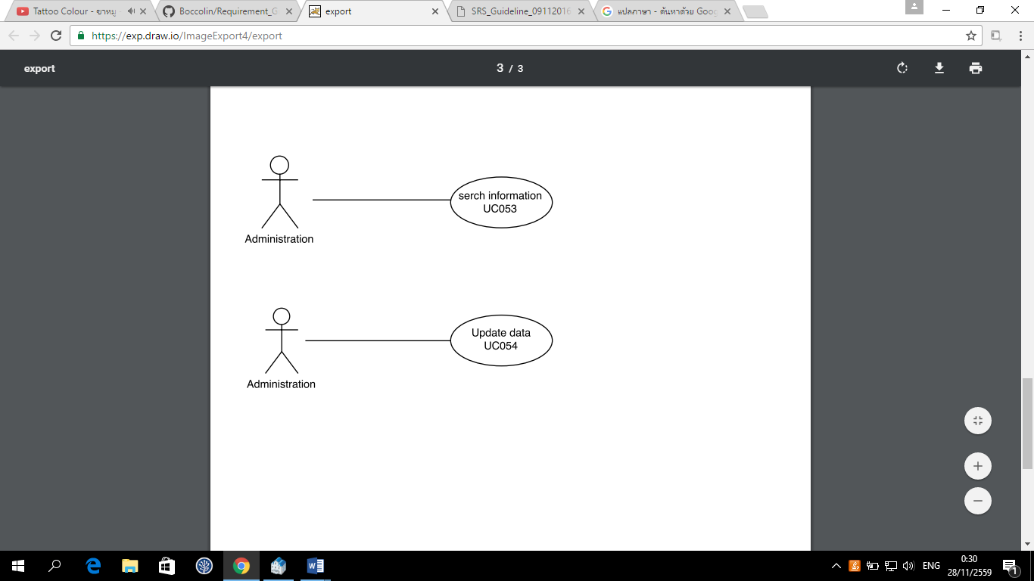

**Brief Description**

ใช้ในการค้นหาข้อมูลนักเรียน

**Initial Step-By-Step Description**

1. ระบบจะแสดงหน้าจอของข้อมูลนักเรียน

2. ธุรการกดการค้นหาข้อมูลนักเรียนโดยสามารถเลือกได้ว่าเราจะค้นหาข้อมูลจากรหัสประจำตัวนักเรียนหรือชื่อหรือนามสกุลก็ได้

3. ธุรการเลือกการค้นหาข้อมูลและพิมพ์ข้อมูลในช่อง please enter a search และกดปุ่ม search

4. ระบบก็จะแสดงข้อมูลรายละเอียดเกี่ยวกับข้อมูลนักเรียนมาให้ทั้งหมด

**Xref :**

1. System Requirement Specification

4.1.1 เพิ่มข้อมูลนักเรียน

|  |  |
| --- | --- |
| Use Case Name:: | เพิ่มข้อมูลนักเรียน UC011 |
| Requirement ID:: | ADD-REQ-01 |
| Xref:: | [Scholl Management System-SRS]/UseCase:UC011/pg. |
| Actor:: | พนักงาน |
| Priority:: | High |
| Status:: | Complete |
| Pre-conditions /Assumptions:: | ระบบแสดงเมนูของระบบ |
| Post-conditions:: | ระบบเพิ่มข้อมูลนักเรียนเข้าสู่ระบบ |
| Flow of Events:: | 1. พนักงานเลือกเมนู “นักเรียน”  2. ระบบแสดงหน้าจอเพิ่มข้อมูลนักเรียน  3. พนักงานกดปุ่มเมนู ”เพิ่มใหม่” เพื่อเพิ่มข้อมูลนักเรียน  4. พนักงานทำการเพิ่มข้อมูลนักเรียน “ลำดับ,รหัสนักเรียน,คำนำหน้าชื่อ,ชื่อ,นามสกุล,วัน/เดือน/ปีเกิด,ที่อยู่ตามสำเนาทะเบียนบ้าน,ที่อยู่ปัจจุบัน,จังหวัด,เบอร์โทร,ชื่อผู้ปกครอง,เบอร์โทรผู้ปกครอง,ระดับชั้น,ชั้น,ห้องเรียน,เพิ่มรูปภาพ”[E1]  5. พนักงานกดปุ่ม “บันทึก” เมื่อดำเนินการเสร็จสิ้น[A1]  5. ระบบแสดงรายชื่อนักเรียนที่เพิ่มเข้ามาในระบบ |
| Alternative of Events:: | [A1] พนักงานกดปุ่มยกเลิกในกรณีที่ไม่ต้องการเพิ่มข้อมูลนักเรียน |
| Exception Flow of Events:: | [E1] กรณีที่พนักงานกรอกข้อมูลไม่ครบแล้วกดปุ่มบันทึก หน้าจอจะแสดงข้อความผิดพลาด |
| UI Xref: | [Scholl Management System-SRS]//pg. |
| Note:: | ไม่มี |

4.1.2 แก้ไขข้อมูลนักเรียน

|  |  |
| --- | --- |
| Use Case Name:: | แก้ไขข้อมูลนักเรียน UC012 |
| Requirement ID:: | ADD-REQ-02 |
| Xref:: | [Scholl Management System-SRS]/UseCase:UC0/pg. |
| Actor:: | พนักงาน |
| Priority:: | High |
| Status:: | Complete |
| Pre-conditions /Assumptions:: | ระบบแสดงเมนูของระบบ |
| Post-conditions:: | ระบบจะทำการแก้ไขข้อมูลนักเรียน |
| Flow of Events:: | 1. พนักงานทำการกดปุ่ม “ShowStudent” 2. ระบบแสดงรายชื่อนักเรียนทั้งหมด 3. พนักงานทำการกดเลือกชื่อนักเรียนที่ต้องการแก้ไข 4. พนักงานกดปุ่ม “แก้ไข” 5. ระบบแสดงข้อมูลของนักเรียนที่ทำการเลือก 6. พนักงานทำการแก้ไขข้อมูลนักเรียน[E1] 7. พนักงานทำการกดปุ่ม “บันทึก”[A1] |
| Alternative of Events:: | [A1] พนักงานกดปุ่มยกเลิกในกรณีที่ไม่ต้องการแก้ไขข้อมูลนักเรียน |
| Exception Flow of Events:: | [E1] กรณีที่พนักงานกรอกข้อมูลไม่ครบแล้วกดปุ่มบันทึก หน้าจอจะแสดงข้อความผิดพลาด |
| UI Xref: | [Scholl Management System-SRS]//pg. |
| Note:: | ไม่มี |

4.1.3 ลบข้อมูลนักเรียน

|  |  |
| --- | --- |
| Use Case Name:: | ลบข้อมูลนักเรียน UC013 |
| Requirement ID:: | ADD-REQ-03 |
| Xref:: | [Scholl Management System-SRS]/UseCase:UC0/pg. |
| Actor:: | พนักงาน |
| Priority:: | High |
| Status:: | Complete |
| Pre-conditions /Assumptions:: | ระบบแสดงเมนูของระบบ |
| Post-conditions:: | ระบบจะทำการลบข้อมูลนักเรียน |
| Flow of Events:: | 1. พนักงานทำการกดปุ่ม “ShowStudent” 2. ระบบแสดงรายชื่อนักเรียนทั้งหมด 3. พนักงานทำการกดเลือกชื่อนักเรียนที่ต้องการลบ 4. พนักงานกดปุ่ม “ลบ” 5. ระบบแสดงข้อความเพื่อ Confirm การลบ “Do you want to Delete Record ? yes or no” [E1] 6. พนักงานทำการกดปุ่ม “Yes” [A1] |
| Alternative of Events:: | [A1] พนักงานกดปุ่ม “No” เมื่อไม่ต้องการลบข้อมูลนักเรียน |
| Exception Flow of Events:: | [E1] กรณีที่พนักงานไม่ได้กดปุ่มใดๆระบบจะไม่ได้ดำเนินการลบ |
| UI Xref: | [Scholl Management System-SRS]//pg. |
| Note:: | ไม่มี |

4.1.4 ค้นหาข้อมูลนักเรียน

|  |  |
| --- | --- |
| Use Case Name:: | ค้นหาข้อมูลนักเรียน UC014 |
| Requirement ID:: | ADD-REQ-04 |
| Xref:: | [Scholl Management System-SRS]/UseCase:UC0/pg. |
| Actor:: | พนักงาน |
| Priority:: | High |
| Status:: | Complete |
| Pre-conditions /Assumptions:: | ระบบแสดงเมนูของระบบ |
| Post-conditions:: | ระบบจะทำการค้นหาข้อมูลนักเรียน |
| Flow of Events:: | 1. พนักงานทำการกดปุ่ม “ค้นหา” 2. ระบบแสดงหน้าจอการค้นหาข้อมูลนักเรียน 3. พนักงานทำการกดเลือกช่องทางที่ใช้ในการค้นหา “รหัสประจำตัวนักเรียน,ชื่อ,นามสกุล,ชั้นเรียน,ห้องเรียน” 4. พนักงานทำการกรอกข้อมูลที่จะใช้ในการค้นหาในช่อง “Please enter a search”[E1] 5. พนักงานทำการกด “Search”[A1] 6. ระบบแสดงข้อมูลที่ทำการค้นหา |
| Alternative of Events:: | [A1] พนักงานกดปุ่ม”Shoe All”ในกรณีที่ต้องการค้นหาข้อมูลทั้งหมด |
| Exception Flow of Events:: | [E1] กรณีที่พนักงานใส่ข้อมูลการค้นหาผิด ระบบจะโชว์ข้อความผิดพลาด ไม่พบข้อมูลตามเงื่อนไขที่เลือก |
| UI Xref: | [Scholl Management System-SRS]//pg.12 |
| Note:: | ไม่มี |

**Usecase::UC021**

|  |  |
| --- | --- |
| Use Case Name:: | Payment::UC021 |
| Requirement ID:: |  |
| Xref:: |  |
| Actor:: | Staff |
| Priority:: | High |
| Status:: | complete |
| Pre-conditions  /Assumptions:: | ระบบเข้าสู่เมนู |
| Post-conditions:: | ระบบแสดงรายการที่บันทึก |
| Flow of Events:: | 1.เลือกเมนู “2_นักเรียน”  2.กดปุ่ม “เพิ่มใหม่”  3.กรอกข้อมูลของนักเรียนแล้วกดปุ่ม “ค้นหา”  4.กรอกข้อมูลการชำระเงินของนักเรียนแล้วกดปุ่ม “บันทึก”[A1] |
| Alternative of Events:: | [A1]สามารถกดปุ่ม “ปิดแบบฟอร์ม” กรณีที่ไม่ต้องการบันทึก หรือกดปุ่ม “ล้างข้อมูล” หากต้องการกรอกข้อมูลใหม่ |
| Exception Flow of Events:: | - |
| UIXref:: |  |
| Note:: | N/A |

**Usecase::UC022**

|  |  |
| --- | --- |
| Use Case Name:: | Status::UC022 |
| Requirement ID:: |  |
| Xref:: |  |
| Actor:: | Staff |
| Priority:: | High |
| Status:: | complete |
| Pre-conditions  /Assumptions:: | ระบบเข้าสู่เมนู |
| Post-conditions:: | แสดงสถานะใหม่ของนักเรียน |
| Flow of Events:: | 1.เลือกเมนู “2_นักเรียน”  2.กดปุ่ม “แก้ไข”  3.เลือกสถานะการชำระเงินตรงช่อง สถานะการจ่ายเงิน  4.กดปุ่ม “บันทึก”[A1] |
| Alternative of Events:: | [A1]สามารถกดปุ่ม “ปิดแบบฟอร์ม” กรณีที่ไม่ต้องการบันทึก หรือกดปุ่ม “ล้างข้อมูล” หากต้องการกรอกข้อมูลใหม่ |
| Exception Flow of Events:: | - |
| UIXref:: |  |
| Note:: | N/A |

|  |  |
| --- | --- |
| Use Case Name:: | Discount::UC023 |
| Requirement ID:: |  |
| Xref:: |  |
| Actor:: | Staff |
| Priority:: | High |
| Status:: | Complete |
| Pre-conditions  /Assumptions:: | ระบบเข้าสู่เมนู |
| Post-conditions:: | ระบบแสดงค่าเทอมที่คำนวนส่วนลดแล้ว |
|  | 1.เลือกเมนู “2_นักเรียน”  2.กดปุ่ม “เพิ่มใหม่”  3.กรอกข้อมูลของนักเรียนแล้วกดปุ่ม “ค้นหา”  4.กรอกข้อมูลการชำระเงินและกรอกส่วนลด  5.กดปุ่ม “คำนวนส่วนลด”  6.กดปุ่ม “บันทึก”[A1] |
| Alternative of Events:: | [A1]สามารถกดปุ่ม “ปิดแบบฟอร์ม” กรณีที่ไม่ต้องการบันทึก หรือกดปุ่ม “ล้างข้อมูล” หากต้องการกรอกข้อมูลใหม่ |
| Exception Flow of Events:: | - |
| UIXref:: |  |
| Note:: | N/A |

**Usecase::UC024**

|  |  |
| --- | --- |
| Use Case Name:: | Pay by installments::UC024 |
| Requirement ID:: |  |
| Xref:: |  |
| Actor:: | Staffit |
| Priority:: | High |
| Status:: | Complete |
| Pre-conditions  /Assumptions:: | ระบบเข้าสู่เมนู |
| Post-conditions:: | ระบบจะแสดงข้อมูลการชำระเงินงวดใหม่ |
| Flow of Events:: | 1.เลือกเมนู “2_นักเรียน”  2.กดปุ่ม “แก้ไข”  3.กรอกข้อมูลของนักเรียนแล้วกดปุ่ม “ค้นหา”  4.กรอกข้อมูลการชำระเงินและเลือกลำดับของงวดที่จะทำการชำระ  5.กดปุ่ม “บันทึก”[A1] |
| Alternative of Events:: | [A1]สามารถกดปุ่ม “ปิดแบบฟอร์ม” กรณีที่ไม่ต้องการบันทึก หรือกดปุ่ม “ล้างข้อมูล” หากต้องการกรอกข้อมูลใหม่ |
| Exception Flow of Events:: | - |
| UIXref:: |  |
| Note:: | N/A |

|  |  |
| --- | --- |
| Use Case Name:: | รายงานประวัตินักเรียน UC 310 |
| Requirement ID:: |  |
| Xref:: | [Scholl Management System-SRS]/UseCase:UC0/pg. |
| Actor:: | ครู ฝ่ายปกครอง |
| Priority:: | High |
| Status:: | Complete |
| Pre-conditions /Assumptions:: | ระบบแสดงเมนูของระบบ |
| Post-conditions:: | ระบบจะทำการค้นหาประวัตินักเรียน |
| Flow of Events:: | 1.เลือกหัวข้อรายงาน  2.กด ที่หัวข้อที่เขียนว่า ค้นหาประวัติ นักเรียน  3.กรอกข้อมูล อย่างใดอย่างนึ่ง อันได้แก่ ID ชื่อ  ชั้นเรียน ห้องเรียน [E1]  4.กดค้นหา  5.หากต้องการปริ้นรายงานสามารถกดปุ่มปริ้นได้[A1][A2] |
| Alternative of Events:: | [A1] หากต้องการจะพิมรายงานสามารถกดปุ่มปริ้นได้  [A2] หากต้องการยกเลิกรายงานที่จะพิมให้กดยกเลิก |
| Exception Flow of Events:: | [E1] หากไม่ได้กรอกข้อมูลอย่างใดอย่างนึง ระบบ จะทำการแจ้งเตือน ให้กรอกข้อมูล |
| UI Xref: | [Scholl Management System-SRS]//pg.12 |
| Note:: | ไม่มี |

|  |  |
| --- | --- |
| Use Case Name:: | รายงานประวัตินักเรียน UC 320 |
| Requirement ID:: |  |
| Xref:: | [Scholl Management System-SRS]/UseCase:UC0/pg. |
| Actor:: | ฝ่ายการเงินและผอ. |
| Priority:: | High |
| Status:: | Complete |
| Pre-conditions /Assumptions:: | ระบบแสดงเมนูของระบบ |
| Post-conditions:: | ระบบจะทำการค้นหาประวัติค่าเทอมนักเรียน |
| Flow of Events:: | 1.เลือกหัวข้อรายงาน  2.กด ที่หัวข้อที่เขียนว่า ค้นหาประวัติค่าเทอม นักเรียน  3.กรอกข้อมูล อย่างใดอย่างนึ่ง อันได้แก่ ID ชื่อ  ชั้นเรียน ห้องเรียน [E1]  4.กดค้นหา  5.หากต้องการปริ้นรายงานสามารถกดปุ่มปริ้นได้[A1][A2] |
| Alternative of Events:: | [A1] หากต้องการจะพิมรายงานสามารถกดปุ่มปริ้นได้  [A2] หากต้องการยกเลิกรายงานที่จะพิมให้กดยกเลิก |
| Exception Flow of Events:: | [E1] หากไม่ได้กรอกข้อมูลอย่างใดอย่างนึง ระบบ จะทำการแจ้งเตือน ให้กรอกข้อมูล |
| UI Xref: | [Scholl Management System-SRS]//pg.12 |
| Note:: | ไม่มี |

|  |  |
| --- | --- |
| Use Case Name:: | Scholarship::UC041 |
| Requirement ID:: |  |
| Xref:: |  |
| Actor:: | Director |
| Priority:: | High |
| Status:: | Complete |
| Pre-conditions  /Assumptions:: | ระบบแสดงช่องให้ใส่ข้อมูล |
| Post-conditions:: | กลับสู่หน้าเดิมหรือแสดงข้อมูลทั้งหมด |
| Flow of Events:: | 1.ระบบแสดงช่องให้ใส่ข้อมูล  2. Directorใส่ข้อมูลลงในช่อง  3. Director ตรวจสอบข้อมูล จากนั้น กดปุ่ม “ตกลง” [A1][A2][E1]  4. ระบบบันทึกรายการ |
| Alternative of Events:: | [A1] Director กดปุ่ม “ยกเลิก” เมื่อต้องการยกเลิกการใส่ข้อมูล  [A2]Director กดปุ่ม “List all” เมื่อต้องการแสดงข้อมูลทั้งหมด |
| Exception Flow of Events:: | [E1]เมื่อใส่ข้อมูลไม่ครบถ้วน ระบบจะแจ้งเตือนเป็นข้อความออกมา |
| UI Xref:: |  |
| Note:: | N/A |

|  |  |
| --- | --- |
| Use Case Name:: | ChangCourse::UC042 |
| Requirement ID:: |  |
| Xref:: |  |
| Actor:: | Director |
| Priority:: | High |
| Status:: | Complete |
| Pre-conditions  /Assumptions:: | ระบบแสดงช่องให้ใส่ข้อมูล |
| Post-conditions:: | กลับสู่หน้าเดิมหรือแสดงข้อมูลทั้งหมด |
| Flow of Events:: | 1.ระบบแสดงช่องให้ใส่ข้อมูล  2. Directorใส่ข้อมูลลงในช่อง  3. Director ตรวจสอบข้อมูล จากนั้น กดปุ่ม “ตกลง” [A1][A2][E1]  4. ระบบบันทึกรายการ |
| Alternative of Events:: | [A1] Director กดปุ่ม “ยกเลิก” เมื่อต้องการยกเลิกการใส่ข้อมูล  [A2]Director กดปุ่ม “List all” เมื่อต้องการแสดงข้อมูลทั้งหมด |
| Exception Flow of Events:: | [E1]เมื่อใส่ข้อมูลไม่ครบถ้วน ระบบจะแจ้งเตือนเป็นข้อความออกมา |
| UI Xref:: |  |
| Note:: | N/A |

|  |  |
| --- | --- |
| Use Case Name:: | TuitionFee::UC043 |
| Requirement ID:: |  |
| Xref:: |  |
| Actor:: | Director |
| Priority:: | High |
| Status:: | Complete |
| Pre-conditions  /Assumptions:: | ระบบแสดงช่องให้ใส่ข้อมูล |
| Post-conditions:: | กลับสู่หน้าเดิมหรือแสดงข้อมูลทั้งหมด |
| Flow of Events:: | 1.ระบบแสดงช่อให้ใส่ข้อมูล  2. Directorใส่ข้อมูลลงในช่อง  3. Director ตรวจสอบข้อมูล จากนั้น กดปุ่ม “ตกลง” [A1][A2][E1]  4. ระบบบัrนทึกรายการ |
| Alternative of Events:: | [A1] Director กดปุ่ม “ยกเลิก” เมื่อต้องการยกเลิกการใส่ข้อมูล  [A2]Director กดปุ่ม “List all” เมื่อต้องการแสดงข้อมูลทั้งหมด |
| Exception Flow of Events:: | [E1]เมื่อใส่ข้อมูลไม่ครบถ้วน ระบบจะแจ้งเตือนเป็นข้อความออกมา |
| UI Xref:: |  |
| Note:: | N/A |

|  |  |
| --- | --- |
| Use Case Name:: | Righttoworkprogram::UC044 |
| Requirement ID:: |  |
| Xref:: |  |
| Actor:: | Director |
| Priority:: | High |
| Status:: | Complete |
| Pre-conditions  /Assumptions:: | ระบบแสดงช่องให้ใส่ข้อมูล |
| Post-conditions:: | กลับสู่หน้าเดิมหรือแสดงข้อมูลทั้งหมด |
| Flow of Events:: | 1.ระบบแสดงช่อให้ใส่ข้อมูล  2. Directorใส่ข้อมูลลงในช่อง  3. Director ตรวจสอบข้อมูล จากนั้น กดปุ่ม “ตกลง” [A1][A2][E1]  4. ระบบบัrนทึกรายการ |
| Alternative of Events:: | [A1] Director กดปุ่ม “ยกเลิก” เมื่อต้องการยกเลิกการใส่ข้อมูล  [A2]Director กดปุ่ม “List all” เมื่อต้องการแสดงข้อมูลทั้งหมด |
| Exception Flow of Events:: | [E1]เมื่อใส่ข้อมูลไม่ครบถ้วน ระบบจะแจ้งเตือนเป็นข้อความออกมา |
| UI Xref:: |  |
| Note:: | N/A |

|  |  |
| --- | --- |
| Use Case Name:: | Backing up data :: UC051 |
| Requirement ID:: |  |
| Xref:: |  |
| Actor:: | ธุรการ |
| Priority:: | High |
| Status:: | Complete |
| Pre-conditions  /Assumptions:: | ระบบจะแสดงหน้าจอการยืนยันในการสำรองข้อมูล |
| Post-conditions:: | ระบบแสดงการยืนยัน |
| Flow of Events:: | 1.ระบบจะแสดงหน้าจอว่าคุณต้องการที่จะสำรองฐานข้อมูลหรือไม่  2 เมื่อฝ่ายธุรการเป็นคนกดตก ระบบก็จะแสดงหน้าจอมาว่าได้สำรองข้อมูลไว้ที่ไหน[A1]  3. ระบบก็จะทำการบันทึกข้อมูล |
| Alternative of Events:: | [A1]ธุรการสามารถกดปุ่มยกเลิกได้เพื่อออกหรือยกเลิกการทำงาน |
| Exception Flow of Events:: |  |
| UI Xref:: |  |
| Note:: | ไม่มี |

|  |  |
| --- | --- |
| Use Case Name:: | Retrieve data :: UC052 |
| Requirement ID:: |  |
| Xref:: |  |
| Actor:: | ธุรการ |
| Priority:: | High |
| Status:: | Complete |
| Pre-conditions  /Assumptions:: | ระบบจะแสดงหน้าจอการยืนยันการกู้ข้อมูล |
| Post-conditions:: | ระบบแสดงการยืนยัน |
| Flow of Events:: | 1.ระบบจะแสดงหน้าจอว่าคุณต้องการที่จะกู้คืนฐานข้อมูลหรือไม่  2.เมื่อฝ่ายธุรการเป็นคนกดตกลง ระบบก็จะแสดงหน้าจอข้อมูลที่จะกู้คืนขึ้นมา[A1]  3.ระบบก็จะทำการดึงข้อมูลมาให้ |
| Alternative of Events:: | [A1]ธุรการสามารถกดปุ่มยกเลิกได้เพื่อออกหรือยกเลิกการทำงาน |
| Exception Flow of Events:: |  |
| UI Xref:: |  |
| Note:: | ไม่มี |

|  |  |
| --- | --- |
| Use Case Name:: | Serch information :: UC053 |
| Requirement ID:: |  |
| Xref:: |  |
| Actor:: | ธุรการ |
| Priority:: | High |
| Status:: | Complete |
| Pre-conditions  /Assumptions:: | ระบบจะแสดงหน้าจอข้อมูลนักเรียน |
| Post-conditions:: | ระบบแสดงข้อมูลนักเรียน |
| Flow of Events:: | 1. ระบบจะแสดงหน้าจอของข้อมูลนักเรียน  2. ธุรการกดการค้นหาข้อมูลนักเรียนโดยสามารถเลือกได้ว่าเราจะค้นหาข้อมูลจากรหัสประจำตัวนักเรียนหรือชื่อหรือนามสกุลก็ได้  3. ธุรการเลือกการค้นหาข้อมูลและพิมพ์ข้อมูลในช่อง please enter a search และกดปุ่ม search [A1]  4. ระบบก็จะแสดงข้อมูลรายละเอียดเกี่ยวกับข้อมูลนักเรียนมาให้ทั้งหมด |
| Alternative of Events:: | [A1]ธุรการสามารถกดปุ่มปิดได้เพื่อออกหรือยกเลิกการค้นหาข้อมูล |
| Exception Flow of Events:: |  |
| UI Xref:: |  |
| Note:: | ไม่มี |

|  |  |
| --- | --- |
| Use Case Name:: | Update data :: UC054 |
| Requirement ID:: |  |
| Xref:: |  |
| Actor:: | ธุระการ |
| Priority:: | High |
| Status:: | Complete |
| Pre-conditions  /Assumptions:: | ระบบจะแสดงหน้าจอข้อมูลนักเรียน |
| Post-conditions:: | ระบบแสดงข้อมูลนักเรียน |
| Flow of Events:: | 1.ระบบจะแสดงหน้าจอข้อมูลของนักเรียน  2. ธุรการเข้าไปแก้ไขข้อมูลนักเรียน [E1]  3. ธุรการพิมพ์รายละเอียดการแก้ไขข้อมูลของนักเรียน  4.เมื่อแก้ไขข้อมูลเสร็จธุรการก็จะกดการบันทึกข้อมูล [A1]  5. ระบบจะทำการบันทึกข้อมูล |
| Alternative of Events:: | [A1]ธุรการสามารถกดปุ่มยกเลิกได้เพื่อออกหรือยกเลิกการแก้ไขข้อมูล |
| Exception Flow of Events:: | [E1]ถ้าธุรการยังไม่ได้ใส่ข้อมูลระบบจะขึ้นการแจ้งเตือนว่า “ไม่พบข้อมูลที่ต้องการแก้ไข” |
| UI Xref:: |  |
| Note:: | ไม่มี |

5. User Interfaces

หน้าจอสำหรับการเพิ่มข้อมูลนักเรียน(Usecase:UC011)

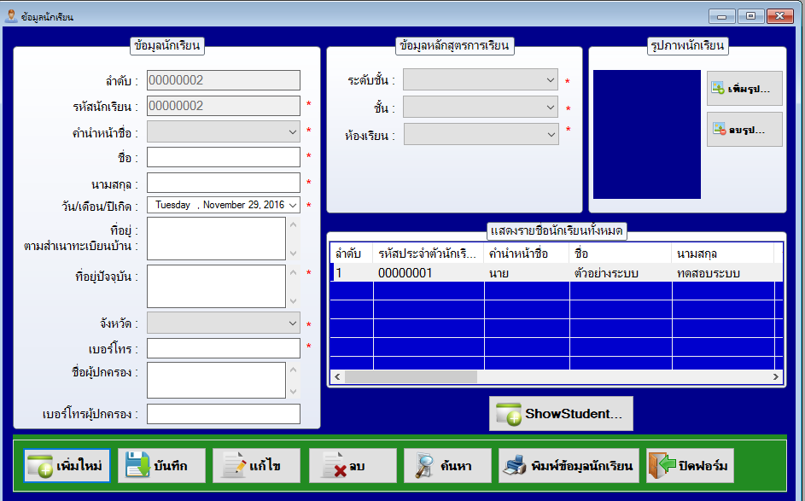

หน้าจอสำหรับแก้ไขข้อมูลนักเรียน (Usecase:UC012)

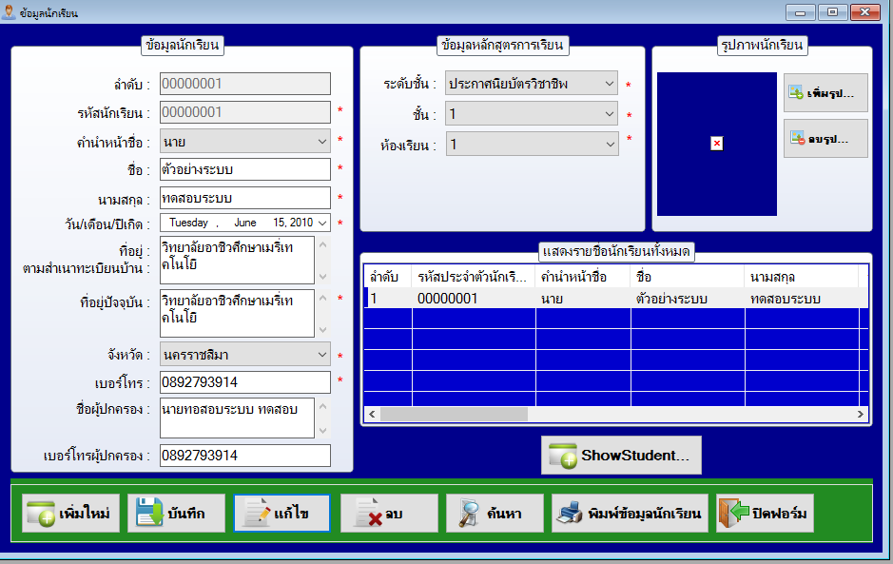

หน้าจอสำหรับลบข้อมูลนักเรียน (Usecase:UC013)

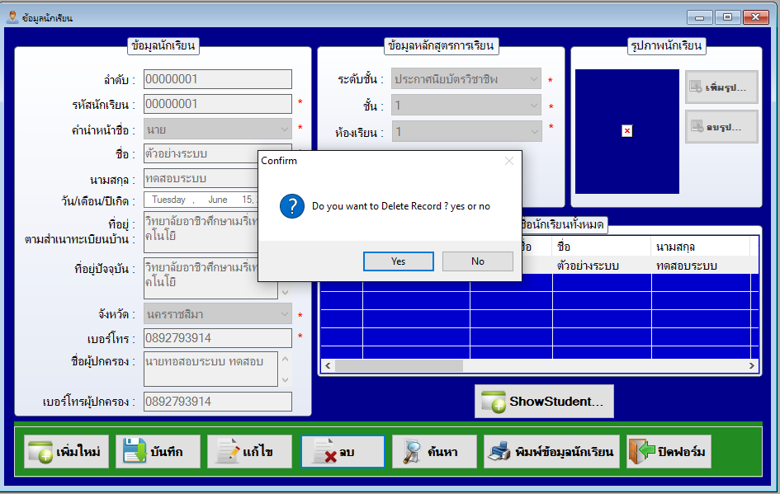

หน้าจอสำหรับค้นหาข้อมูลนักเรียน (Usecase:UC014)

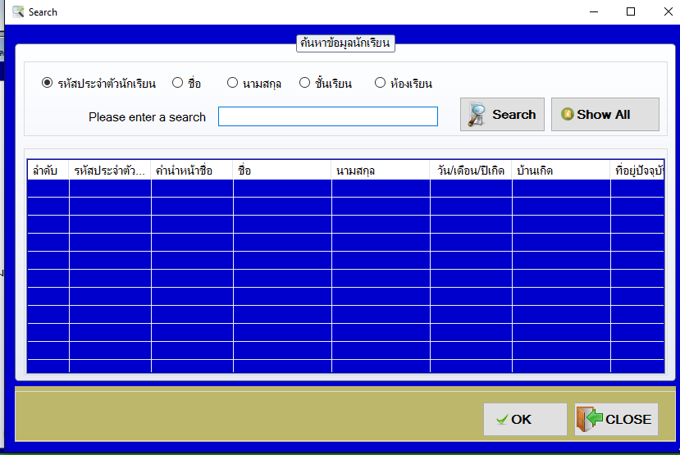

หน้าจอสำหรับจัดการค่าเทอม นักเรียน

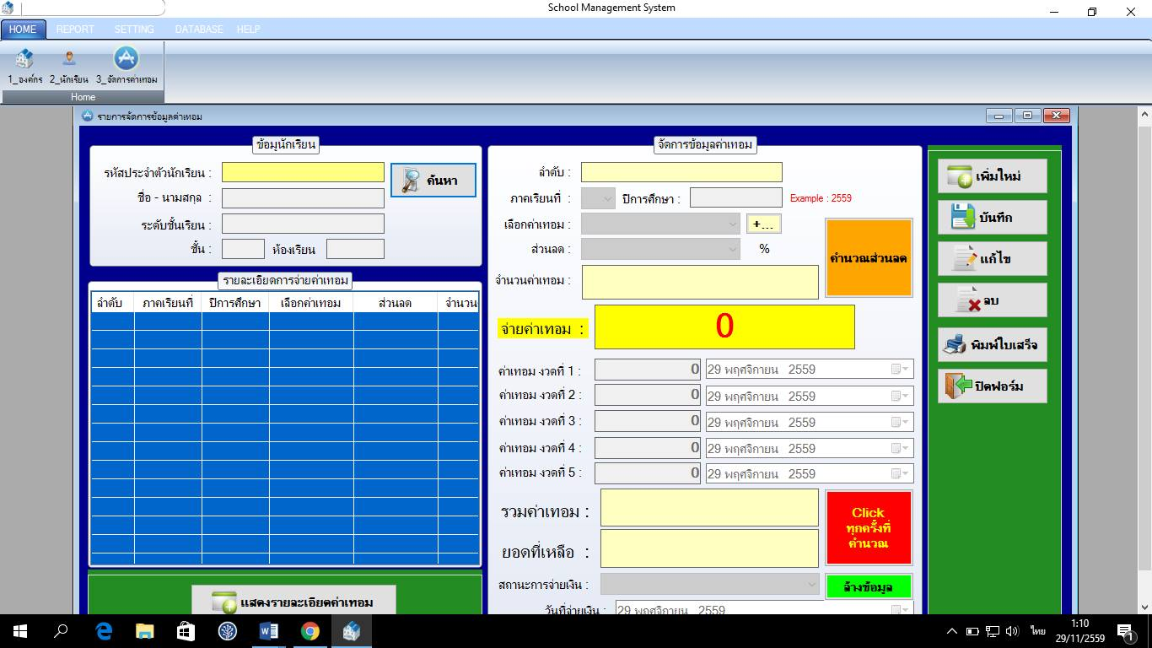

กำหนด

หน้าจอของ Backing up data UC 051

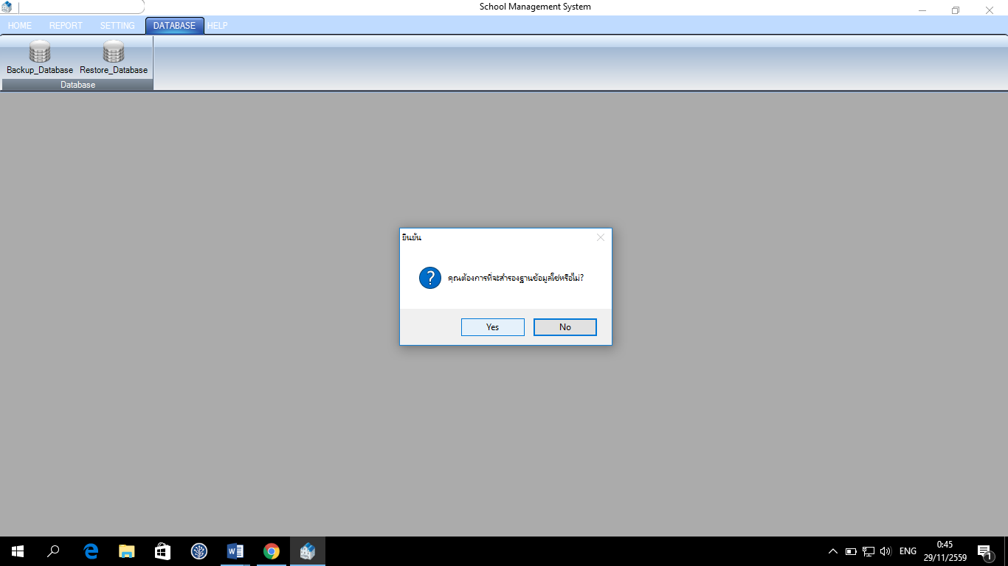

หน้าจอของ Retrieve data UC 052

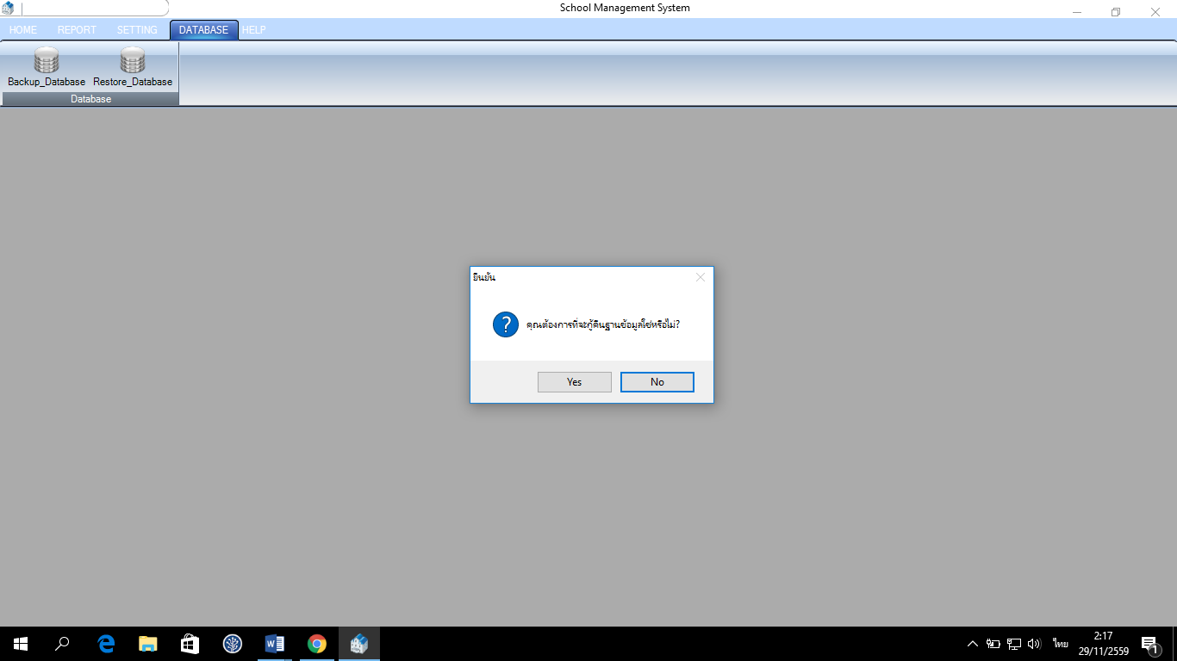

หน้าจอแสดงการค้นหาข้อมูล UC053

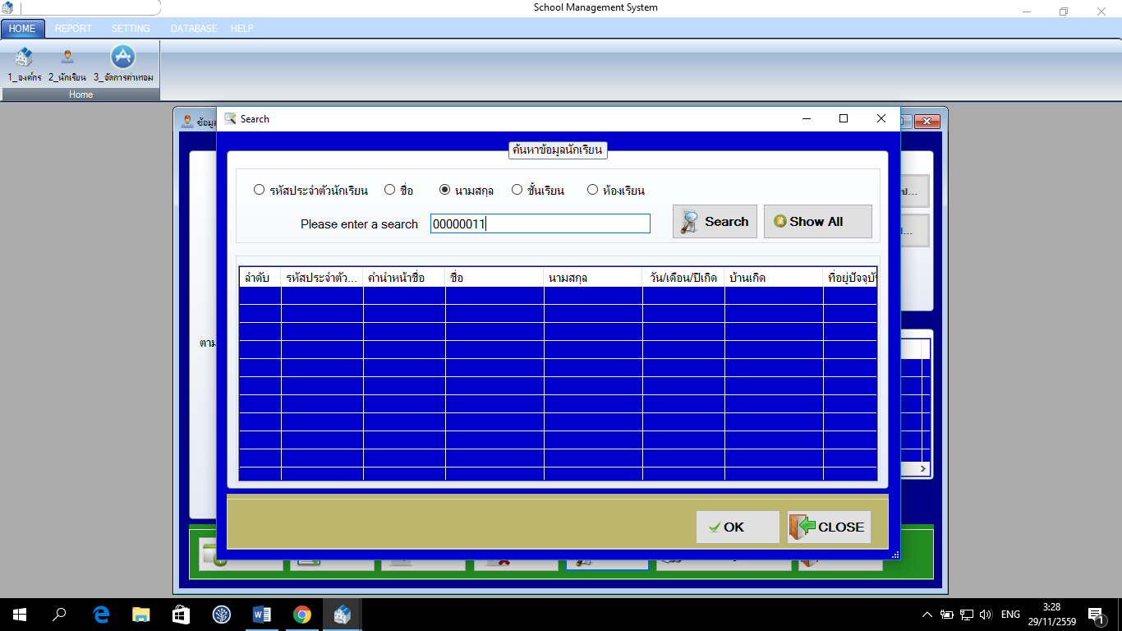

หน้าจอของการแก้ไขข้อมูล UC054

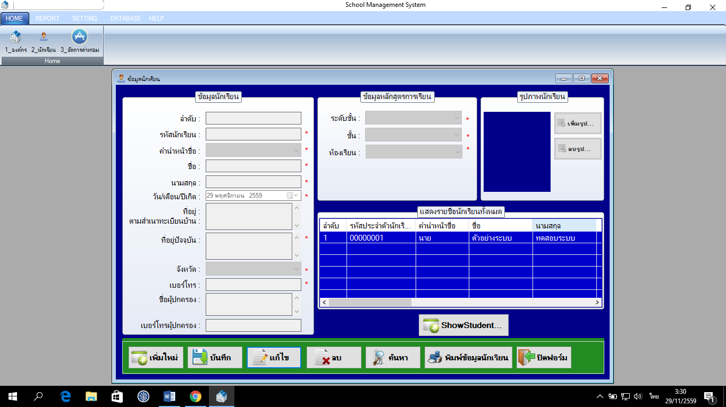

6. Appendices

6.1 คุณสมบัติทางด้านฮาร์ดแวร์ (Hardware Specification)

เครื่องคอมพิวเตอร์ 1 เครื่อง โดย

- ใช้ระบบปฏิบัติการ Window 10

- Google Chrome 54.0.2840.99 เป็นโปรแกรมเบราเซอร์

- มีหน่วยความจําหลัก (RAM) ขนาด 8GB

- มีฮาร์ดดิสก (Harddisk) ขนาด 1 TB

6.2 คุณสมบัติทางด้านระบบจัดการฐานข้อมูล (Database Specification)

ระบบจัดการฐานข้อมูลจะใช้ MYSQL (Open source)

7. Index

S

System requirement specification, 9.

U

User requirement definition, 8.